Drodzy Uczniowie!!!
Rozpoczynamy kolejny dział pt. statystyka.
Temat1: Sposoby prezentacji danych liczbowych.
Temat2. Średnia arytmetyczna
Pamiętacie ze szkoły podstawowej ze dane liczbowe może przedstawiać za pomocą tabelki, wykresu, diagramu słupkowego , kołowego.
Dane statystyczne gromadzi się dla danej grupy (ludzi, zdarzeń itp.) i danego kryterium.
Przykład:
Zgromadzono dane o semestralnej ocenie z matematyki w grupie 20 uczniów. Są one następujące:
2, 2, 5, 3, 4, 5, 6, 2, 3, 4, 3, 3, 2, 4, 5, 6, 4, 4, 6, 2.
- mamy tutaj jedną grupę (tutaj uczniów): 20,
- kryterium jest uzyskana ocena.
W przykładzie przedstawionym powyżej zebrane dane nie są w żaden sposób „posegregowane”.
Zanim przystąpimy do jakichkolwiek obliczeń statystycznych, które przedstawimy w następnych podrozdziałach, musimy je uszeregować (od najmniejszej wartości, do największej).
Dla przykładu:
2, 2, 2, 2, 2, 3, 3, 3, 3, 4, 4, 4, 4, 4, 5, 5, 5, 6, 6, 6.
Sposoby prezentacji danych
Uszeregowanie rosnąco wszystkich danych, co przedstawiliśmy powyżej, jest najprostszym sposobem reprezentacji danych. Istnieją inne sposoby, za pomocą których zebrane dane stają się bardziej przejrzyste:
Tabela
Zapisując dane w tabeli, grupujemy te same wyniki.
Dla rozpatrywanego przykładu, tabela będzie następująca:
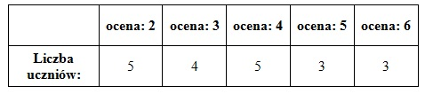
Diagram słupkowy
Tu także wyniki muszą być zgrupowane dla tych samych wartości.
Dla rozpatrywanego przykładu:
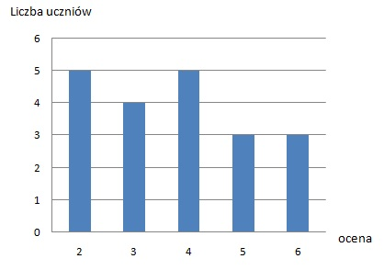
Diagram kołowy
Służy do zapisu danych procentowych.
To znaczy, że w naszym przykładzie należałoby najpierw przeliczyć zebrane dane na procenty.
Cała grupa: 20 uczniów stanowi 100%
Procent uczniów, którzy otrzymali daną ocenę, możemy obliczyć z proporcji.
ocena: 2 – 25%
ocena: 3 – 20%
ocena: 4 – 25%
ocena: 5 – 15%
ocena: 6 – 15%
Diagram tworzymy dzieląc koło na kawałki odpowiadające („na oko”) danym wartościom procentowym.

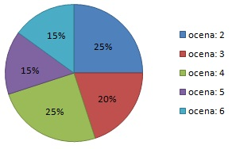

Ze średnią arytmetyczną tez mieliście już do czynienia w podstawówce. Przypomnijmy zatem:
Średnią arytmetyczną oznaczamy symbolem:
Obliczamy ją, dodając wszystkie dane i dzieląc uzyskaną sumę przez ich liczbę:
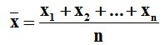
Przykład:
Student w sześciu kolejnych egzaminach otrzymał oceny:
3, 3, 4, 3, 3, 5
Uszeregujemy najpierw dane rosnąco (do obliczenia średniej arytmetycznej nie jest to konieczne, ale często ułatwia obliczenia): 3, 3, 3, 3, 4, 5
Obliczymy średnią arytmetyczną ocen studenta:
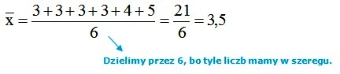
Zadanie domowe
Dla 8 osób określ ich wagę a następnie dane liczbowe przedstaw za pomocą wszystkich wymienionych sposobów oraz oblicz średni wzrost tych osób.
Powodzenia!!!

